Отчёт по лабораторной работе №7

Дисциплина: Операционные системы

Ищенко Ирина Олеговна

Содержание

# 1 Цель работы

Освоение основных возможностей командной оболочки Midnight Commander. Приобретение навыков практической работы по просмотру каталогов и файлов; манипуляций с ними.

# 2 Теоретическое введение

Командная оболочка — интерфейс взаимодействия пользователя с операционной системой и программным обеспечением посредством команд. Midnight Commander (или mc) — псевдографическая командная оболочка для UNIX/Linux систем. Для запуска mc необходимо в командной строке набрать mc и нажать Enter.

**Функциональные клавиши mc**

F1 Вызов контекстно-зависимой подсказки F2 Вызов пользовательского меню с возможностью создания и/или дополнения дополнительных функций F3 Просмотр содержимого файла, на который указывает подсветка в активной панели (без возможности редактирования) F4 Вызов встроенного в mc редактора для изменения содержания файла, на который указывает подсветка в активной панели F5 Копирование одного или нескольких файлов, отмеченных в первой (активной) панели, в каталог, отображаемый на второй панели F6 Перенос одного или нескольких файлов, отмеченных в первой (активной) панели, в каталог, отображаемый на второй панели F7 Создание подкаталога в каталоге, отображаемом в активной панели F8 Удаление одного или нескольких файлов (каталогов), отмеченных в первой (активной) панели файлов F9 Вызов меню mc F10 Выход из mc

# 3 Ход работы

**1.** Вызвали man mc и изучили данную команду.(рис. [1])

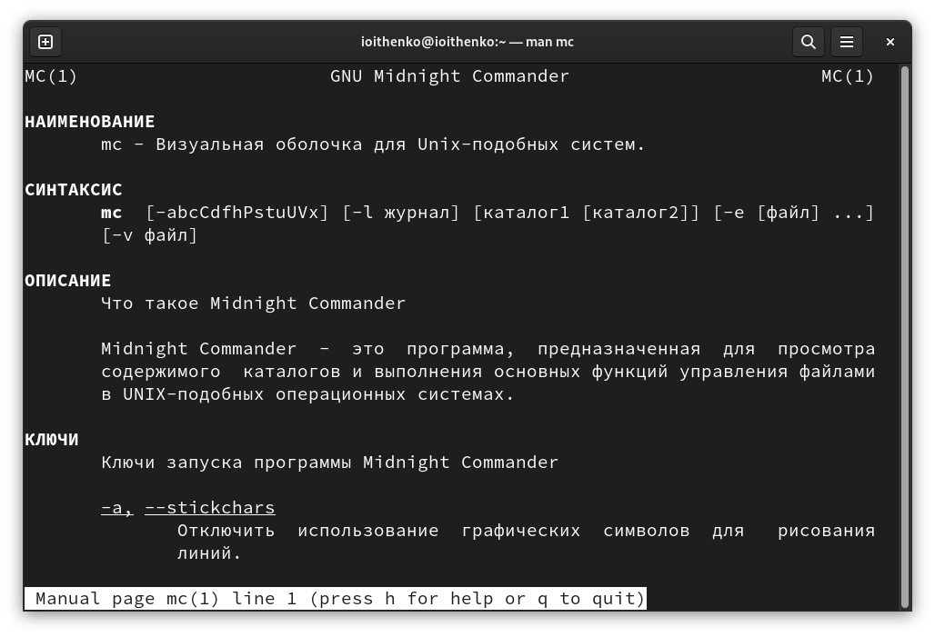

Figure 1: Man mc.

Запустили из командной строки mc и изучили его структуру и меню.(рис. [2])

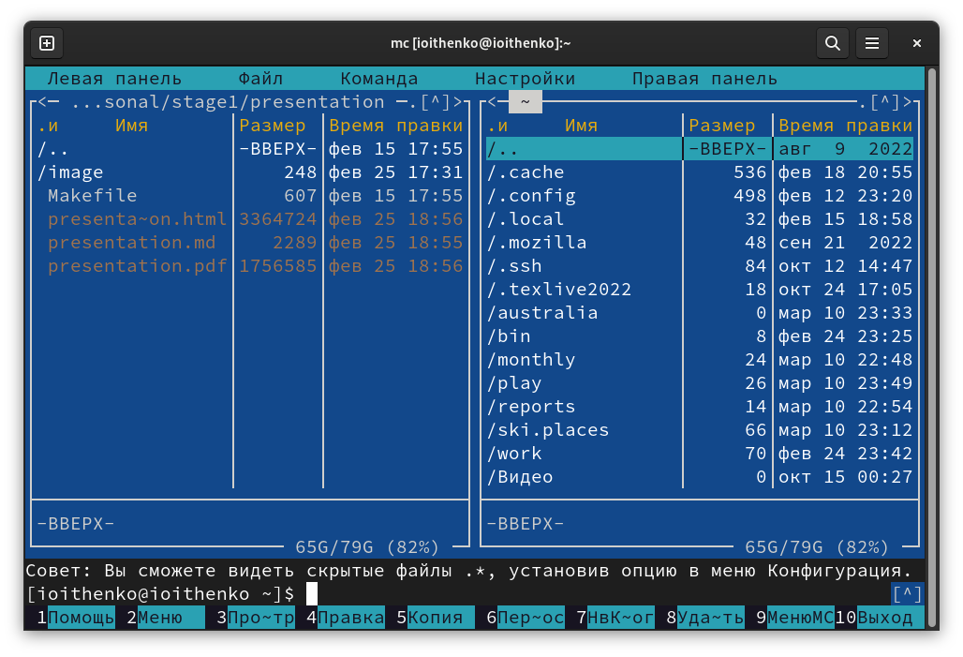

Figure 2: Midnight Commander.

**2.** Выполнили несколько команд, а именно скопировали file.txt в каталог Downloads (рис. [3]) и создали каталог test (рис. [4]).

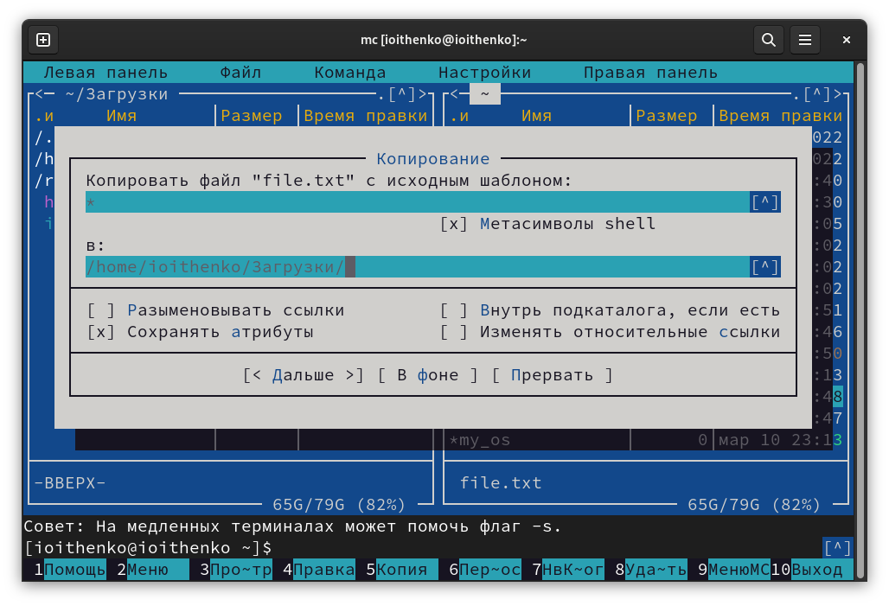

Figure 3: Копирование file.txt в каталог Downloads.

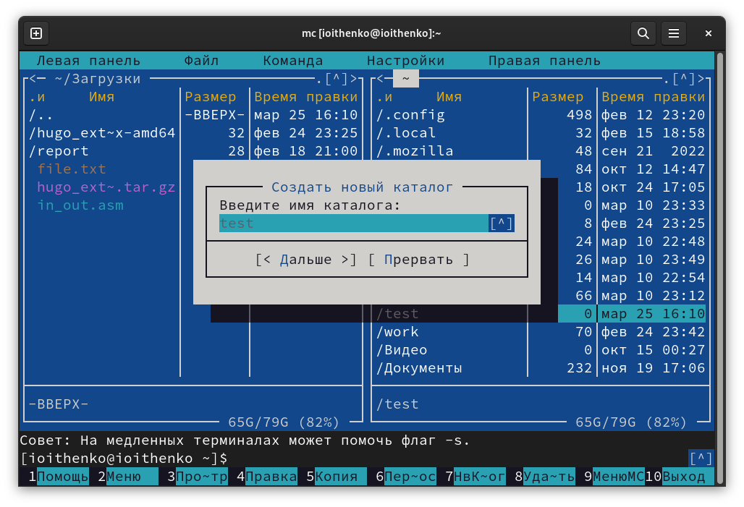

Figure 4: Создание каталога test.

**3.** Далее мы использовали возможности меню File, чтобы:

**3.1** Просмотреть содержимое текстового файла conf.txt.(рис. [5])

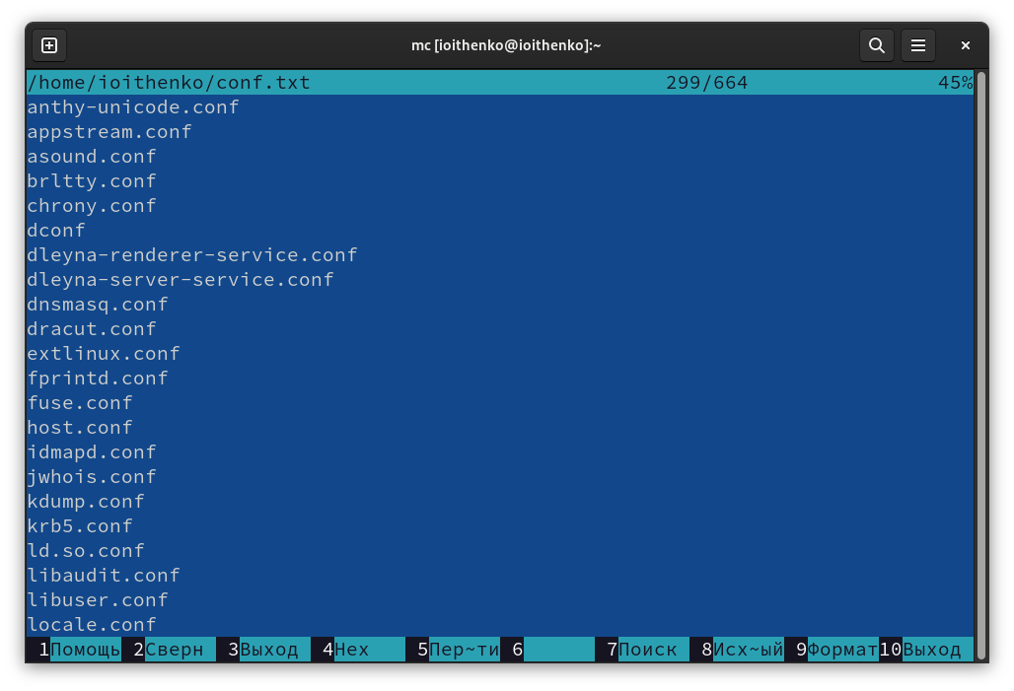

Figure 5: Содержимое текстового файла conf.txt.

**3.2** Редактировать содержимое текстового файла conf.txt без сохранения результатов редактирования. (рис. [6])

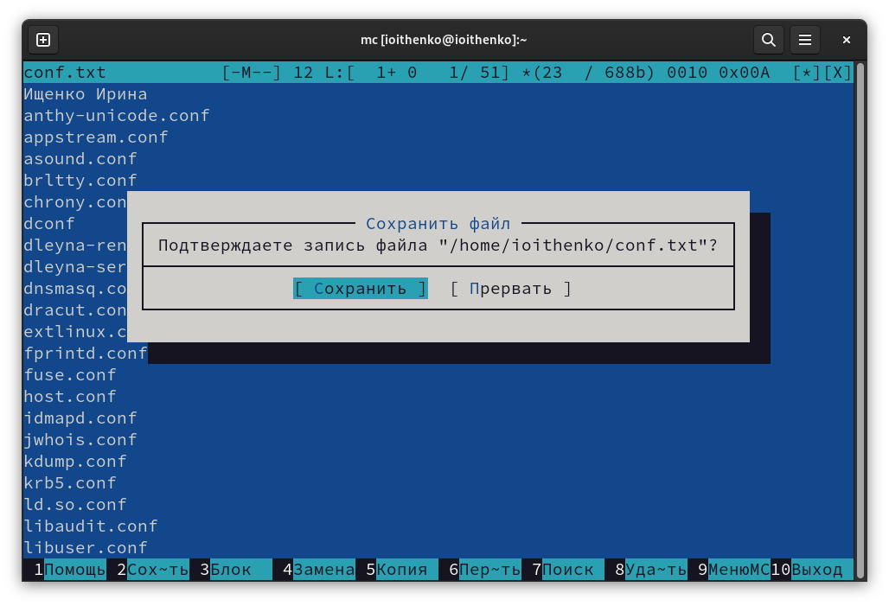

Figure 6: Редактирование файла без сохранение изменений.

**3.3** Копировать некоторые файлы в созданный каталог test.(рис. [7])

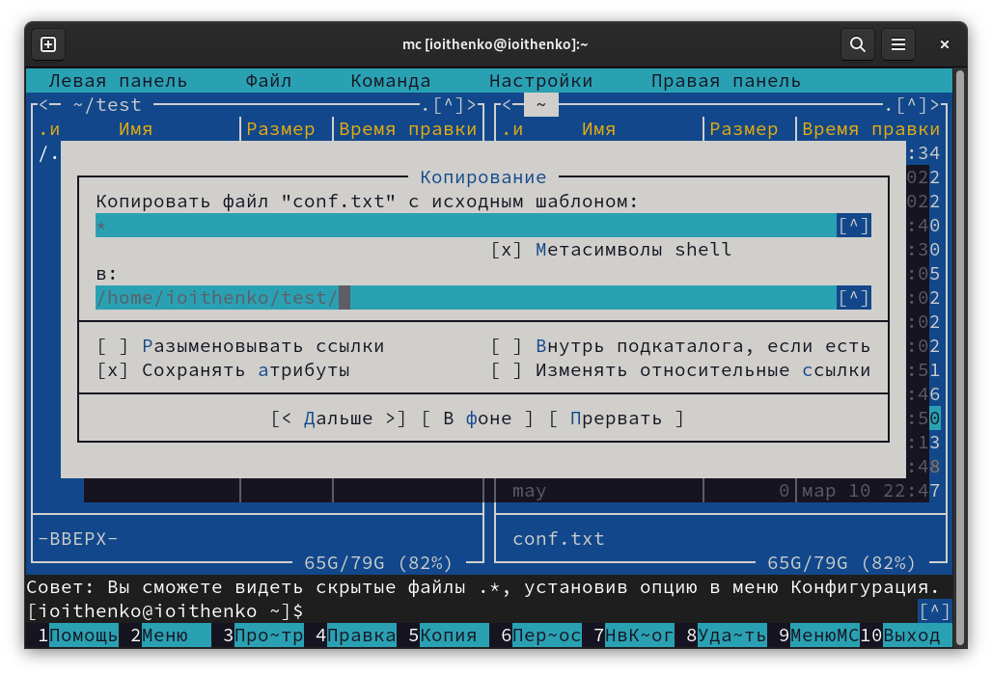

Figure 7: Копирование файлов в созданный каталог.

**4.** Далее мы использовали возможности меню Command, чтобы:

**4.1** Осуществить поиск в файловой системе файла с заданными условиями (например, файла с расширением .c или .cpp, содержащего строку main), как можно увидеть, таких файлов мы не нашли.(рис. [8])

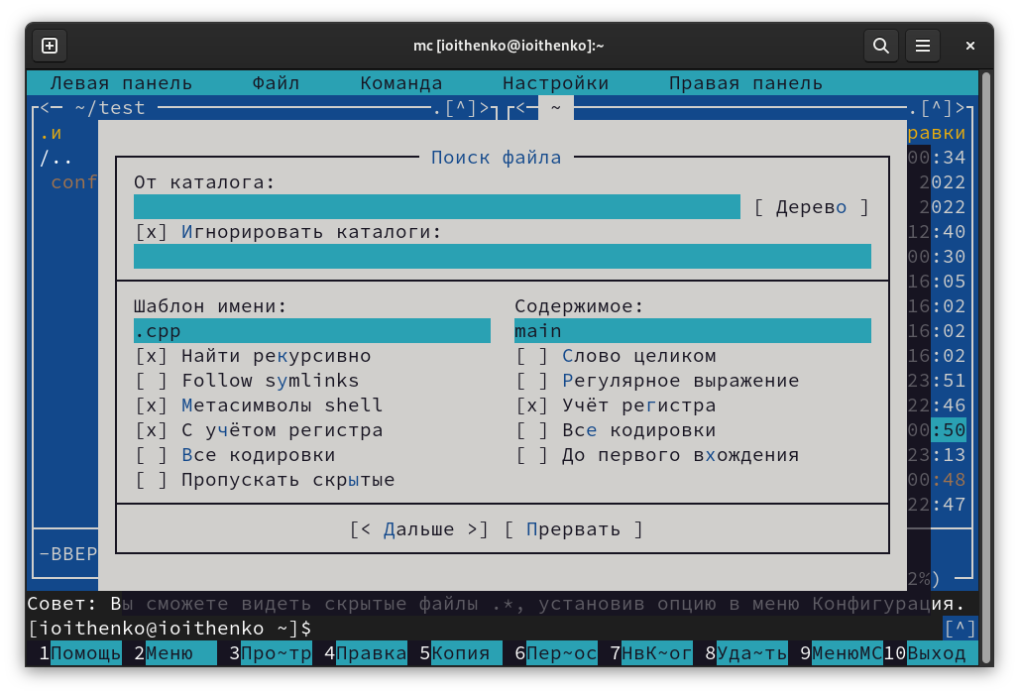

Figure 8: Поиск файлов с заданными условиями.

**4.2** Посмотреть прошлую выполненную команду.(рис. [9])

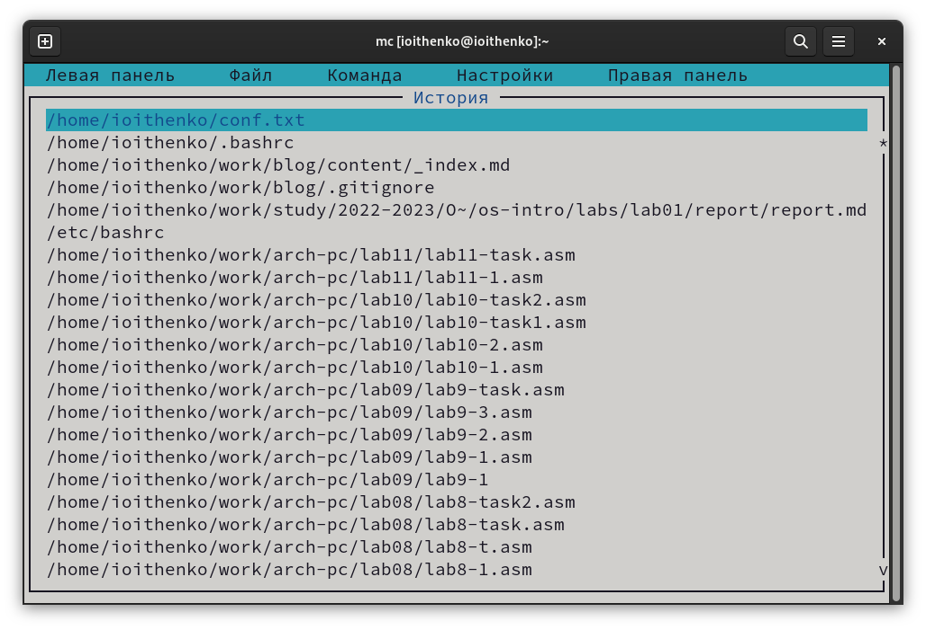

Figure 9: Прошлую выполненную команду.

**4.3** Перейти в домашний каталог. **4.4** Анализировать файл меню и файл расширений.(рис. [10])

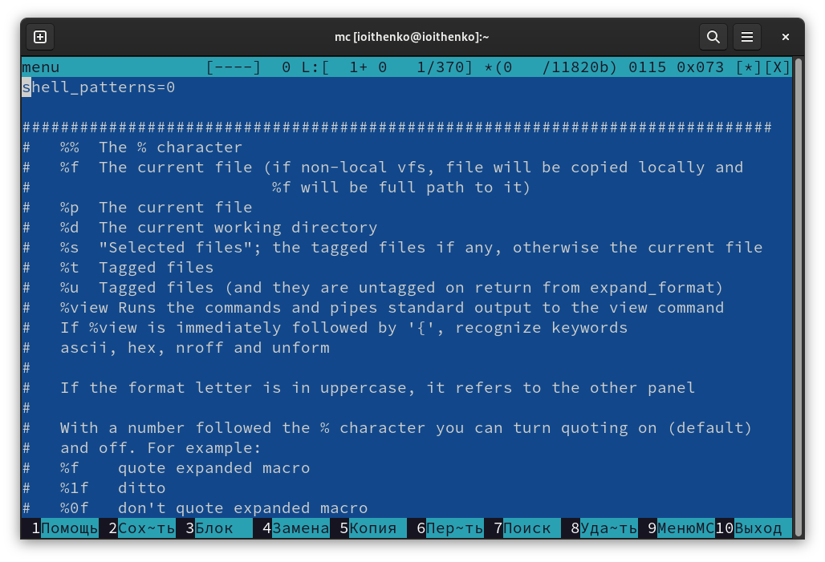

Figure 10: Файл меню.

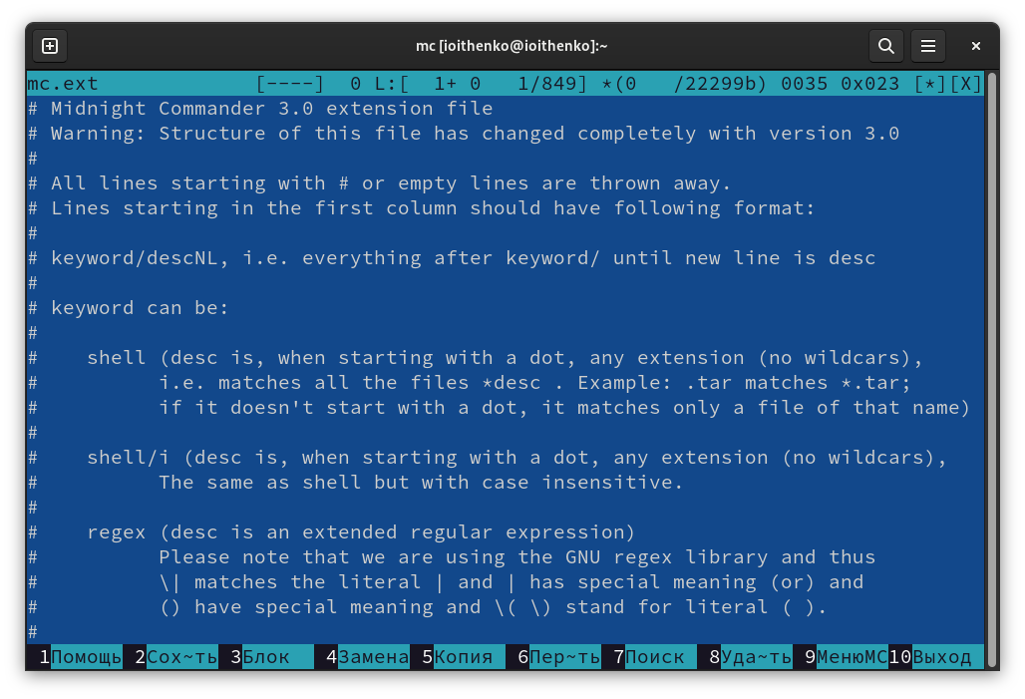

Figure 11: Файл расширений.

**5.** Вызвали подменю Settings и освоили операции, определяющие структуру экрана mc (Full screen, Double Width, Show Hidden Files и т.д.).(рис. [12])

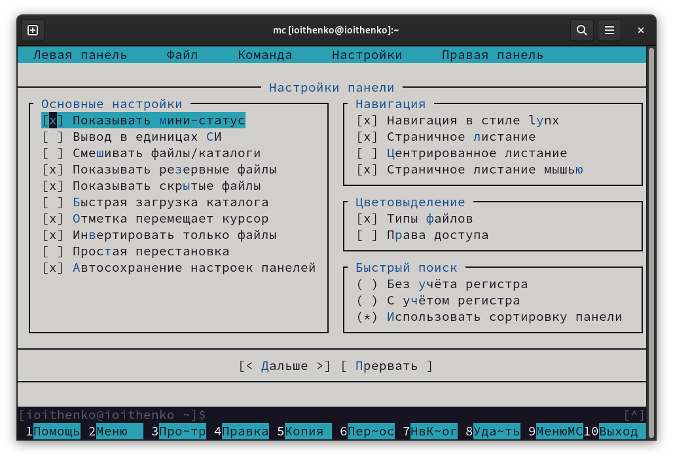

Figure 12: Операции, определяющие структуру экрана mc.

**6.** Создали текстовой файл text.txt, открыли этот файл с помощью встроенного в mc редактора и вставили туда текст определения Информатики с помощью *Ctrl+Insert*.(рис. [13])

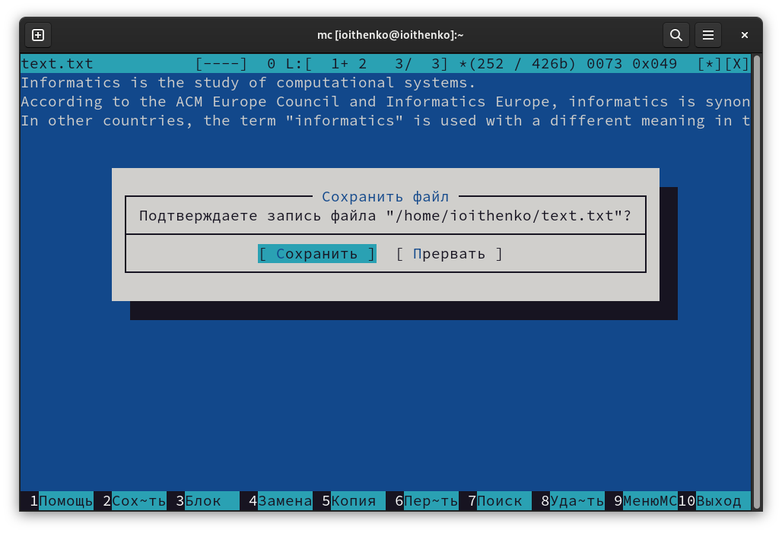

Figure 13: Файл text.txt.

**7.** Проделали с текстом следующие манипуляции, используя горячие клавиши:

**7.1** Удалили строку текста *Ctrl+y*.(рис. [14])

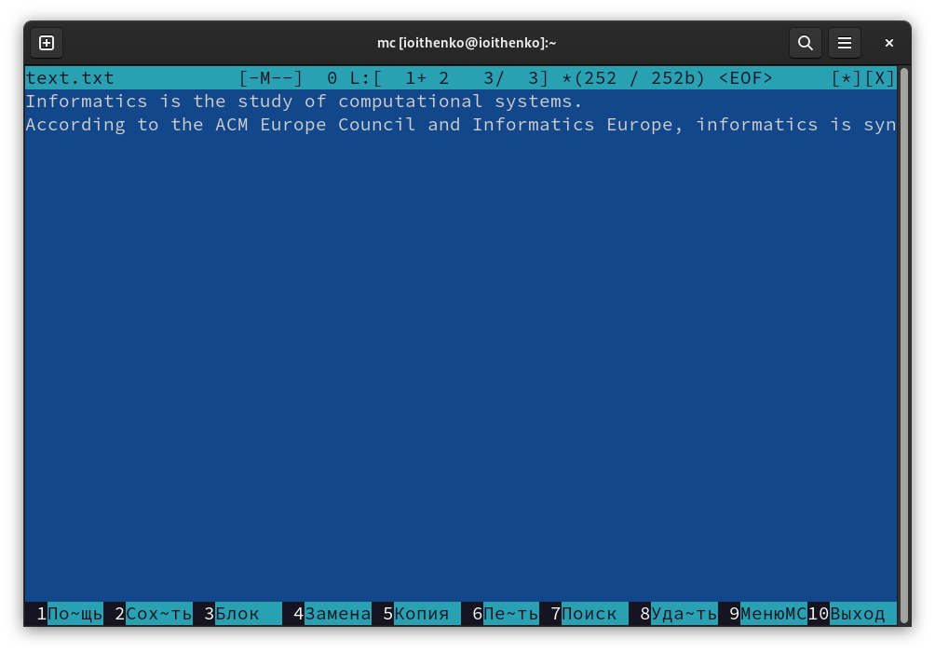

Figure 14: Удаление строки текста.

**7.2** Выделили фрагмент текста *F3* и скопировали его на новую строку *F5*.(рис. [15])

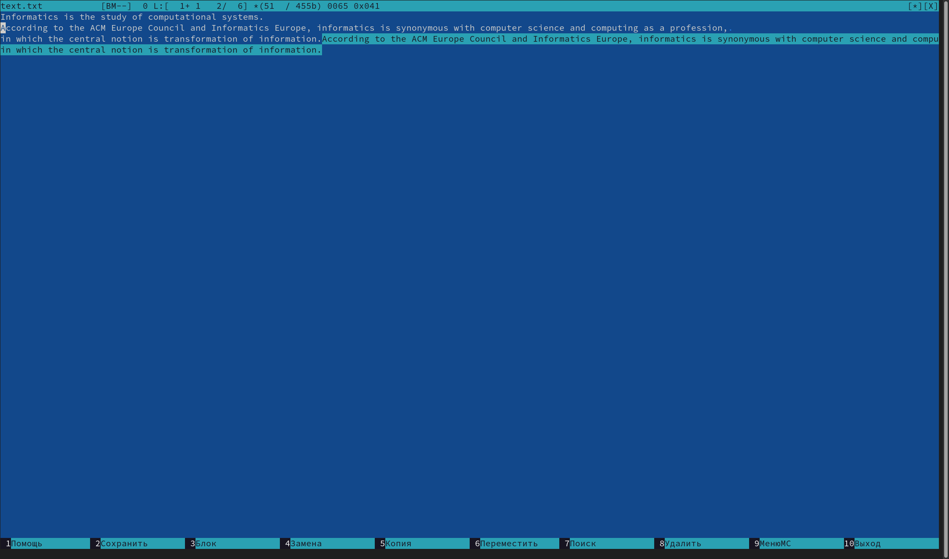

Figure 15: Копирование фрагмента текста на новую строку.

**7.3** Выделили фрагмент текста *F3* и перенесли его на новую строку *F6*.(рис. [16])

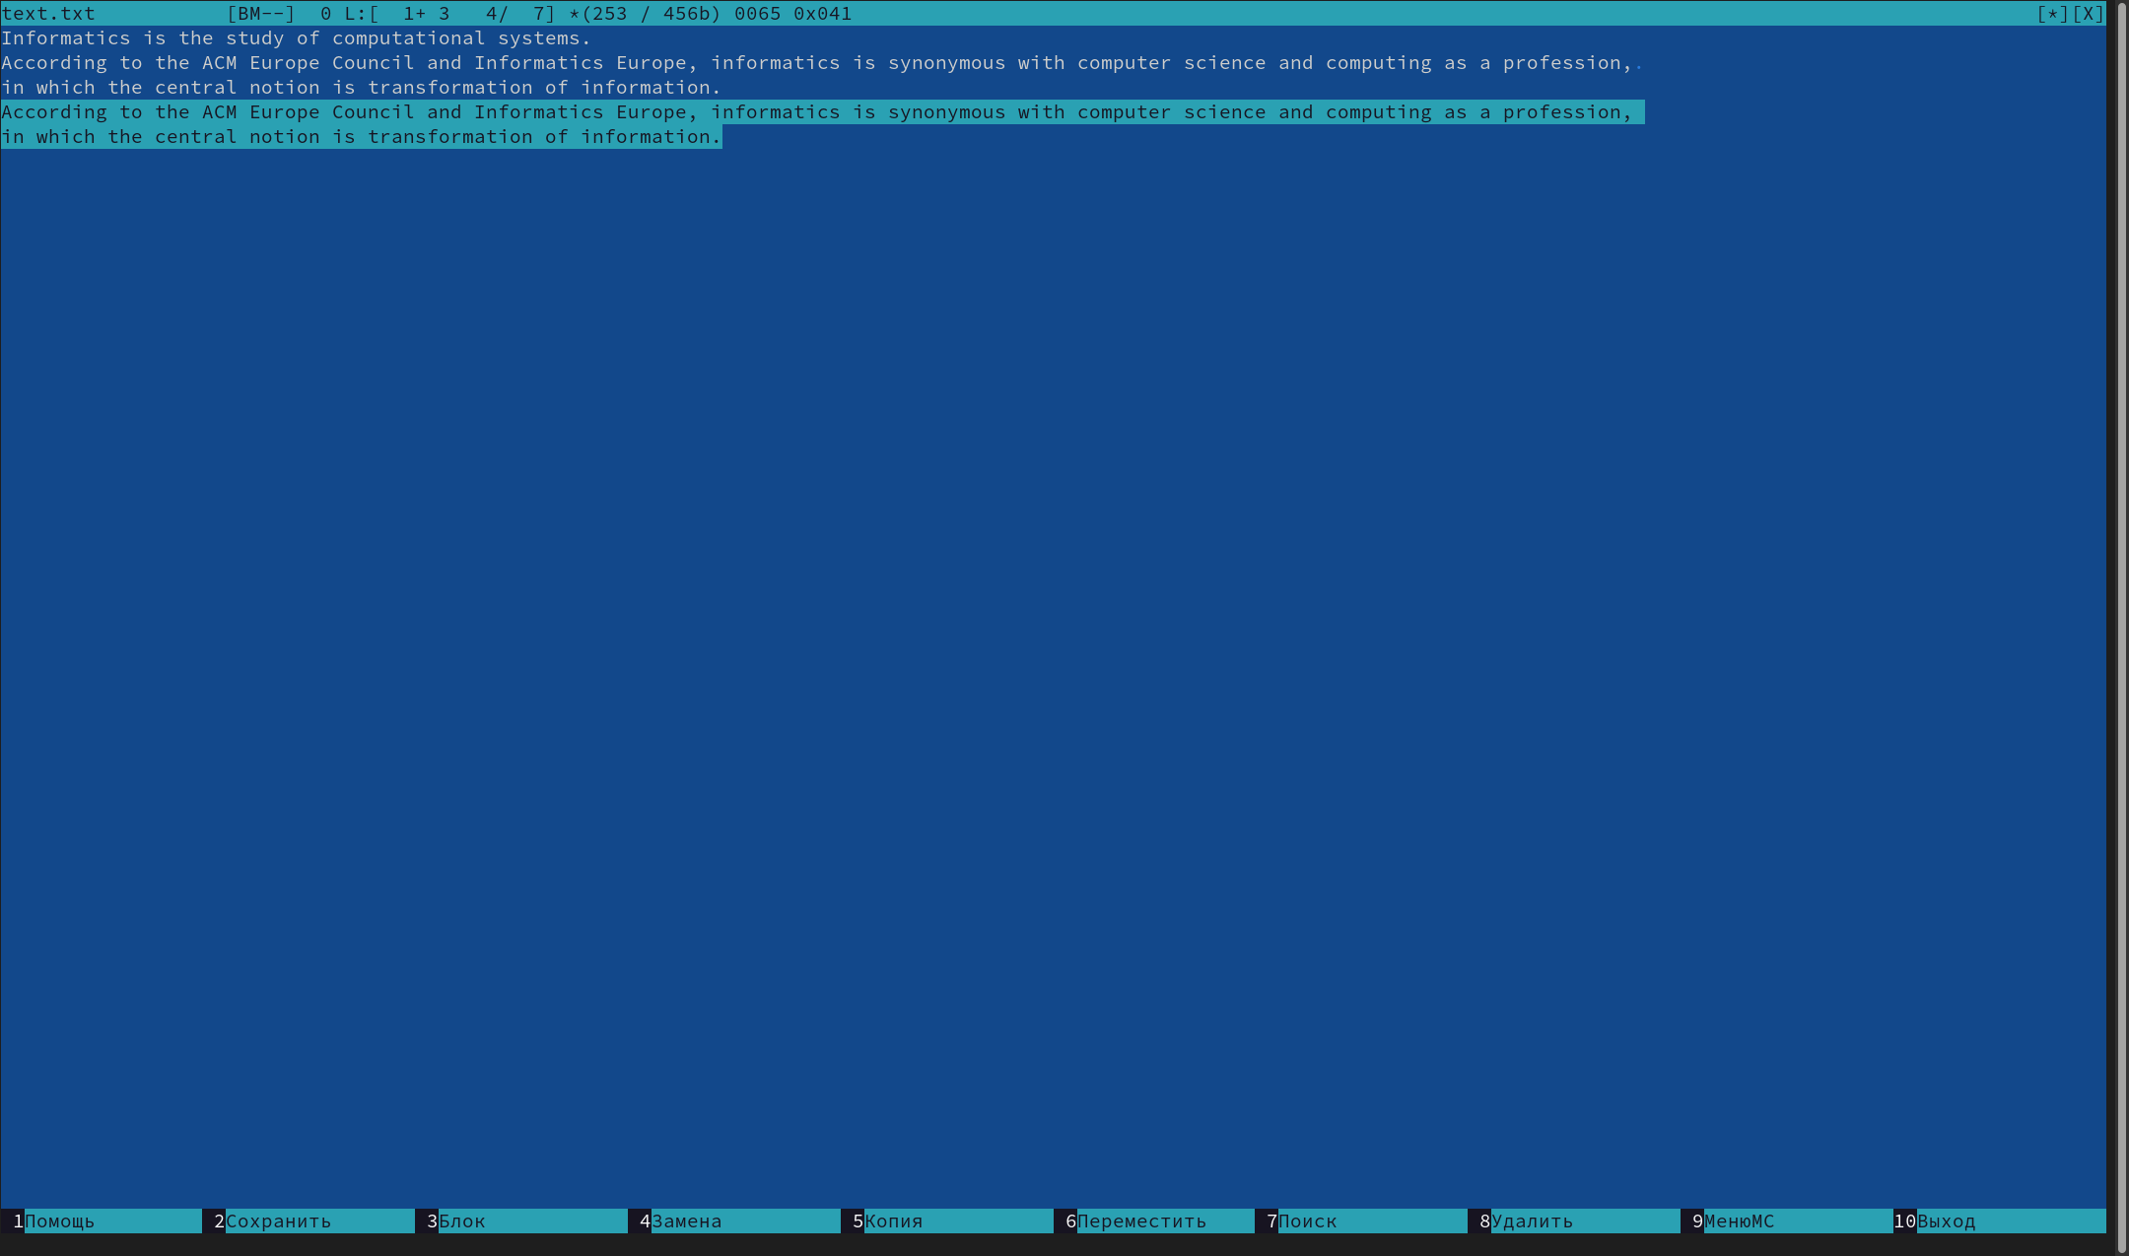

Figure 16: Перенос фрагмента текста на новую строку.

**7.4** Сохранили файл *F2* и отменили последнее действие *Ctrl+u*.(рис. [17])

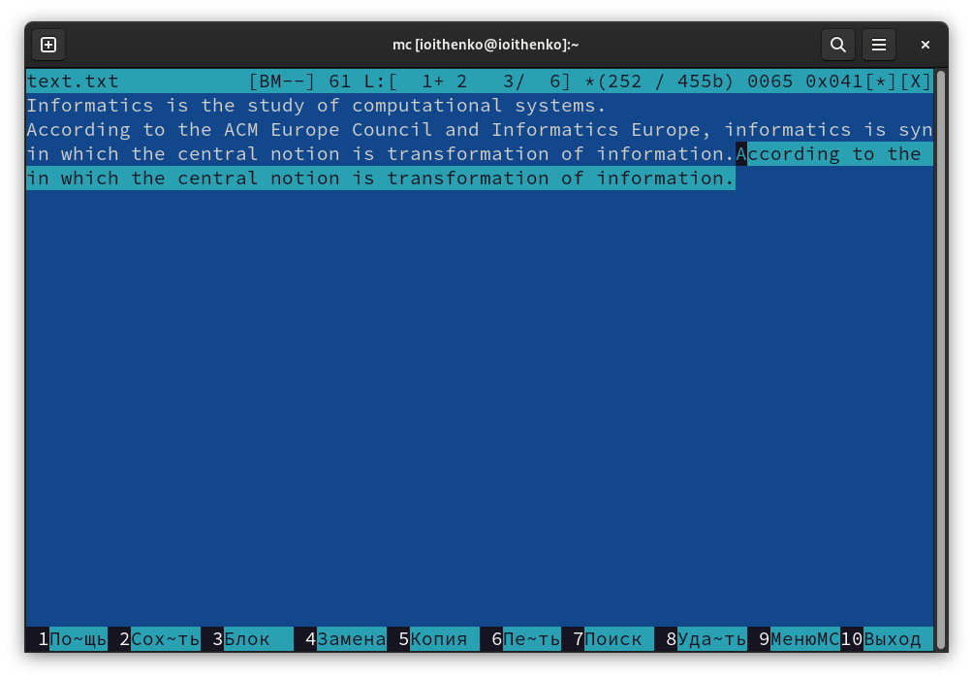

Figure 17: Отмена последнего действия.

**7.5** Перешли в конец файла (нажав *Ctrl+End*) и написали некоторый текст, а также перешли в начало файла (нажав *Ctrl+Home*) и написали некоторый текст.(рис. [18])

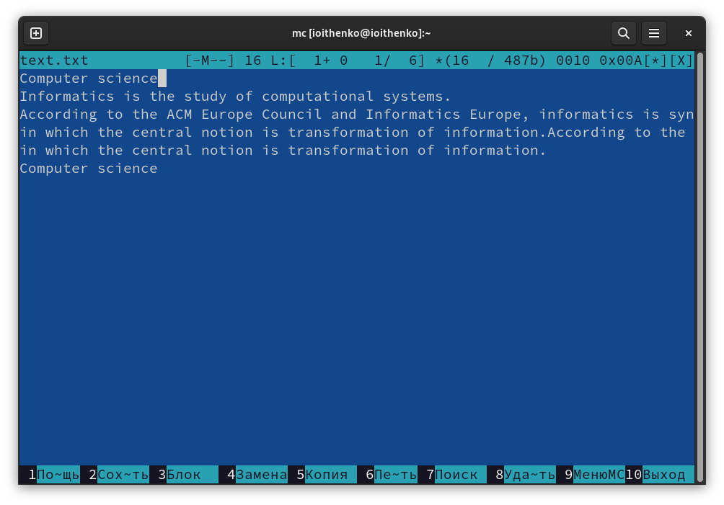

Figure 18: Переход в начала и конец файла.

**7.6** Сохранили и закрыли файл *F10*.

**8.** Открыли файл с исходным текстом на языке ассемблера (рис. [19]) и, используя меню редактора, выключили подсветку синтаксиса.(рис. [20])

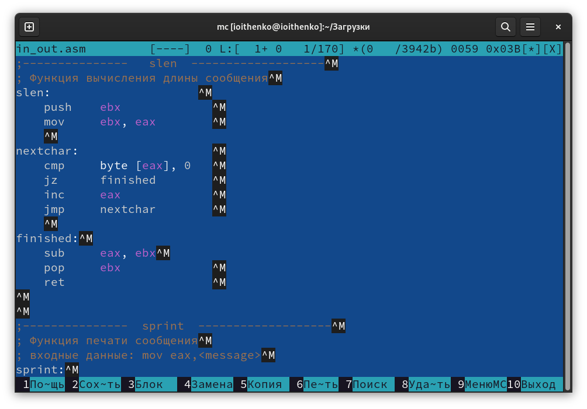

Figure 19: Файл

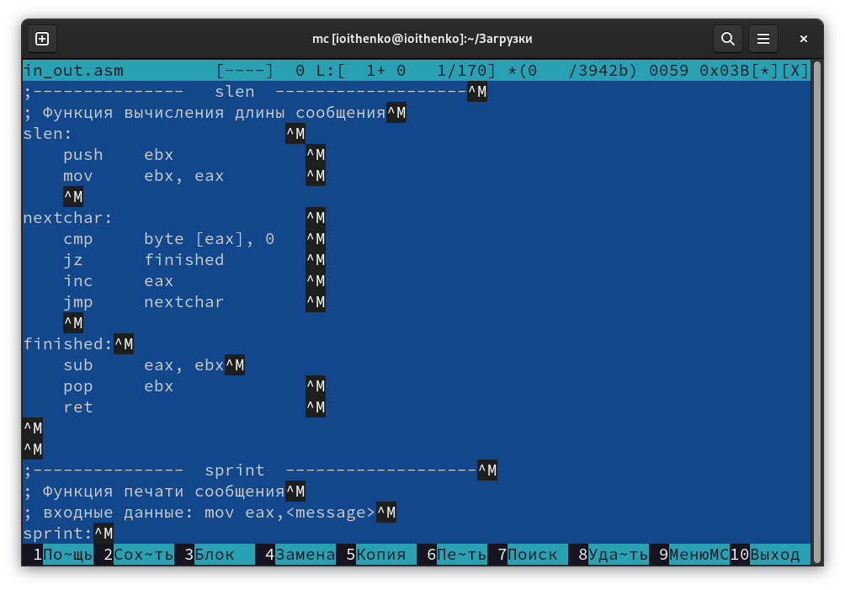

Figure 20: Отключение подсветки синтаксиса файла.

# 4 Вывод

В ходе выполнения лабораторной работы я освоила основные возможности командной оболочки Midnight Commander. Приобрела навыки практической работы по просмотру каталогов и файлов; манипуляций с ними.

# 5 Контрольные вопросы

1. *Какие режимы работы есть в mc. Охарактеризуйте их.*

Панели могут дополнительно быть переведены в один из двух режимов: Информация или Дерево. В режиме Информация на панель выводятся сведения о файле и текущей файловой системе, расположенных на активной панели. В режиме Дерево на одной из панелей выводится структура дерева каталогов.

1. *Какие операции с файлами можно выполнить как с помощью команд shell, так и с помощью меню (комбинаций клавиш) mc? Приведите несколько примеров.*

Например, создать каталог и редактировать файл.

1. *Опишите структуру меню левой (или правой) панели mc, дайте характеристику командам.*

Перейти в строку меню панелей mc можно с помощью функциональной клавиши F9. В строке меню имеются пять меню: Левая панель , Файл , Команда , Настройки и Правая панель.

Подпункт меню Быстрый просмотр позволяет выполнить быстрый просмотр содержимого панели.

Подпункт меню Информация позволяет посмотреть информацию о файле или каталоге.

В меню каждой (левой или правой) панели можно выбрать Формат списка : - стандартный — выводит список файлов и каталогов с указанием размера и времени правки; - ускоренный — позволяет задать число столбцов, на которые разбивается панель при выводе списка имён файлов или каталогов без дополнительной информации; - расширенный — помимо названия файла или каталога выводит сведения о правах доступа, владельце, группе, размере, времени правки; - определённый пользователем — позволяет вывести те сведения о файле или каталоге, которые задаст сам пользователь.

Подпункт меню Порядок сортировки позволяет задать критерии сортировки при выводе списка файлов и каталогов: без сортировки, по имени, расширенный, время правки, время доступа, время изменения атрибута, размер, узел.

1. *Опишите структуру меню Файл mc, дайте характеристику командам.*

Команды меню Файл : - Просмотр ( F3 ) — позволяет посмотреть содержимое текущего (или выделенного) файла без возможности редактирования. - Просмотр вывода команды ( М + ! ) — функция запроса команды с параметрами (аргумент к текущему выбранному файлу). - Правка ( F4 ) — открывает текущий (или выделенный) файл для его редактирования. - Копирование ( F5 ) — осуществляет копирование одного или нескольких файлов или каталогов в указанное пользователем во всплывающем окне место. - Права доступа ( Ctrl-x c ) — позволяет указать (изменить) права доступа к одному или нескольким файлам или каталогам. - Жёсткая ссылка ( Ctrl-x l ) — позволяет создать жёсткую ссылку к текущему (или выделенному) файлу1. - Символическая ссылка ( Ctrl-x s ) — позволяет создать символическую ссылку к текущему (или выделенному) файлу2. - Владелец/группа ( Ctrl-x o ) — позволяет задать (изменить) владельца и имя группы для одного или нескольких файлов или каталогов. - Права (расширенные) — позволяет изменить права доступа и владения для одного или нескольких файлов или каталогов. - Переименование ( F6 ) — позволяет переименовать (или переместить) один или несколько файлов или каталогов. - Создание каталога ( F7 ) — позволяет создать каталог. - Удалить ( F8 ) — позволяет удалить один или несколько файлов или каталогов. - Выход ( F10 ) — завершает работу mc.

1. *Опишите структуру меню Команда mc, дайте характеристику командам.*

Команды меню Команда : - Дерево каталогов — отображает структуру каталогов системы. - Поиск файла — выполняет поиск файлов по заданным параметрам. - Переставить панели — меняет местами левую и правую панели. - Сравнить каталоги ( Ctrl-x d ) — сравнивает содержимое двух каталогов. - Размеры каталогов — отображает размер и время изменения каталога (по умолчанию в mc размер каталога корректно не отображается). - История командной строки — выводит на экран список ранее выполненных в оболочке команд. - Каталоги быстрого доступа ( Ctrl- ) — пр вызове выполняется быстрая смена текущего каталога на один из заданного списка. - Восстановление файлов — позволяет восстановить файлы на файловых системах ext2 и ext3. - Редактировать файл расширений — позволяет задать с помощью определённого синтаксиса действия при запуске файлов с определённым расширением (например, какое программного обеспечение запускать для открытия или редактирования файлов с расширением doc или docx). - Редактировать файл меню — позволяет отредактировать контекстное меню пользователя, вызываемое по клавише F2 . - Редактировать файл расцветки имён — позволяет подобрать оптимальную для пользователя расцветку имён файлов в зависимости от их типа.

1. *Опишите структуру меню Настройки mc, дайте характеристику командам*

Меню Настройки содержит: - Конфигурация — позволяет скорректировать настройки работы с панелями. - Внешний вид и Настройки панелей — определяет элементы (строка меню, командная строка, подсказки и прочее), отображаемые при вызове mc, а также геометрию расположения панелей и цветовыделение. - Биты символов — задаёт формат обработки информации локальным терминалом. - Подтверждение — позволяет установить или убрать вывод окна с запросом подтверждения действий при операциях удаления и перезаписи файлов, а также при выходе из программы. - Распознание клавиш — диалоговое окно используется для тестирования функциональных клавиш, клавиш управления курсором и прочее. - Виртуальные ФС –– настройки виртуальной файловой системы: тайм-аут, пароль и прочее.

1. *Назовите и дайте характеристику встроенным командам mc.*

* F1 Вызов контекстно-зависимой подсказки
* F2 Вызов пользовательского меню с возможностью создания и/или дополнения дополнительных функций
* F3 Просмотр содержимого файла, на который указывает подсветка в активной панели (без возможности редактирования)
* F4 Вызов встроенного в mc редактора для изменения содержания файла, на который указывает подсветка в активной панели
* F5 Копирование одного или нескольких файлов, отмеченных в первой (активной) панели, в каталог, отображаемый на второй панели
* F6 Перенос одного или нескольких файлов, отмеченных в первой (активной) панели, в каталог, отображаемый на второй панели
* F7 Создание подкаталога в каталоге, отображаемом в активной панели
* F8 Удаление одного или нескольких файлов (каталогов), отмеченных в первой (активной) панели файлов
* F9 Вызов меню mc
* F10 Выход из mc

1. *Назовите и дайте характеристику командам встроенного редактора mc.*

* Ctrl-y удалить строку
* Ctrl-u отмена последней операции
* Ins вставка/замена
* F7 поиск (можно использовать регулярные выражения)
* F7 повтор последней операции поиска
* F4 замена
* F3 первое нажатие — начало выделения, второе — окончание выделения
* F5 копировать выделенный фрагмент
* F6 переместить выделенный фрагмент
* F8 удалить выделенный фрагмент
* F2 записать изменения в файл
* F10 выйти из редактора

1. *Дайте характеристику средствам mc, которые позволяют создавать меню, определяемые пользователем.*

Меню пользователя – это меню, состоящее из команд, определенных пользователем. При вызове меню используется файл ~/.mc.menu. Если такого файла нет, то по умолчанию используется системный файл меню /usr/lib/mc/mc.menu.

Формат этого файла достаточно прост. Строки, не начинающиеся с пробела или табуляции, являются записями меню (для того чтобы у записи была горячая клавиша, нужно, чтобы строка начиналась с буквы). Все строки, начинающиеся с пробела или табуляции, являются командами, которые выполняются при выборе записи.

При выборе записи все строки, принадлежащие ей, копируются в файл во временном каталоге (обычно это /usr/tmp), а затем этот файл выполняется. Это позволяет использовать стандартные конструкции, состоящие из команд оболочки. Перед выполнением файла MC производит несложные макроподстановки:

%f имя текущего файла.

%d имя текущего каталога.

%F имя текущего файла в неактивной панели.

%D имя текущего каталога неактивной панели.

%t помеченные файлы.

%T помеченные файлы из неактивной панели.

1. *Дайте характеристику средствам mc, которые позволяют выполнять действия, определяемые пользователем, над текущим файлом.*

Команда Extension file edit позволяет указывать программы, которые выполняются при попытке запуска, просмотра, редактирования и выполнения других действий над файлами с определёнными расширениями.